**南京大学**

**计算机科学与技术系**

**程序设计基础实验课程实验报告**



**学    号：             191220163**

**姓    名：             张木子苗**

**专 业： 计算机科学与技术**

**主 题： 类Shell的实现**

**授课教师： 卜磊、胡昊**

**日 期： 2020.4.22**

1. **实验目的：**

1. 在Linux编程环境下，用C/C++编写代码设计一款简单的类Shell，实现Linux的Shell所具有的部分功能（wc、sh、cp、cat、cmp、man）

2. 熟悉Linux下的编程环境，加深对Shell的理解

1. **设计思路：**

1.实现方法：在main函数中编写循环体，用字符串获取用户输入命令行，进行拆分处理后，根据命令行的类型进入对应的功能函数，用函数执行命令行的功能；函数内根据命令行的参数、文件名等做出相应反应。

2.模块划分：main.cpp和function.h、wc.h、cp.h、cat.h、cmp.h、man.h和function.cpp、wc.cpp、cp.cpp、cat.cpp、cmp.cpp、man.cpp

3.命令行处理：将获取的命令行(以回车结尾），按分隔符(空格)拆分入以下结构体

struct Command

{

char command[10];//命令行的类型

char option[5];//命令行的参数

char file1[50];//第一个文件名

char file2[50];//第二个文件名

char rest[50];//命令行剩下的无效部分

bool legal;//判断命令行是否合法

};

4.文件处理：逐行读取文件里内容至链表的字符串中，对链表进行操作

struct File

{

int n;//行数

char line[1024];//该行的内容

File* next;//指向下一个节点

};

1. **实验过程：**

1.编写main.cpp，输出调试法检查命令行读取是否成功，构造好循环体：

**Bugs：**

**（1）遗漏行末分号**

**（2）圆括号与花括号不配对**

**（3）缺少空格，太过紧凑，代码不美观**

2.编写function.h，构造结构体，加入需要用到的库函数头文件，给出命令行处理函数与文件处理函数的函数原型

3. 编写function.cpp，写出deal_with_command与deal_with_file的函数体

**Bugs：**

**（1）拆分字符串时忘了加入结束符‘\0’**

**（2）fscanf(file,”%[^\n]”, str)读到空行时无反应：**

**处理方法：判断fscanf的返回值，如果为0则改行为空行，直接将str[0]置为‘\0’**

4.编写makefile文件(之后每实现一个功能，添加该功能对应的头文件command.h与源文件command.cpp至makefile文件中)，输出调试验证deal_with_command()与deal_with_file()的执行结果是否正确，在main函数中添加“exit”出口

5.编写man.h，头文件中包括实现man功能的函数void man(Command a)和判断命令行合法性的函数bool man_legal(Command a)的声明，#ifndef防止重定义

6. 编写man.cpp，包括函数man()和函数man_legal()的函数体

**Bug：**

**头文件的重复包含问题：用#ifndef、#define与#endif解决**

7. 编写cat.h，头文件中包括实现cat功能的函数void cat(Command a)和判断命令行合法性的函数bool cat_legal(Command a)的声明，#ifndef防止重定义

8. 编写cat.cpp，包括函数cat()和函数cat_legal()的函数体

**Bugs：**

**（1）忘记了每一行内容输出后应对应地加上‘\n’**

**（2）事后思考，还可用cout << in.rdbuf()，更简单地实现该功能**

9. 编写cmp.h，头文件中包括实现cmp功能的函数void cmp(Command a)和判断命令行合法性的函数bool cmp_legal(Command a)的声明，#ifndef防止重定义

10. 编写cmp.cpp，包括函数cmp()和函数cmp_legal()的函数体

**Bugs：**

**（1）找到不同的字节从循环中break后，忘了再让字节数 + 1**

**（2）忽略了一个文件包含另外一个文件，cmp会输出EOF on file的情况：**

**处理方法：退出循环后判断是否仅有一个链表指向NULL**

11. 编写wc.h，头文件中包括实现wc功能的函数void wc(Command a)和判断命令行合法性的函数bool wc_legal(Command a)的声明，#ifndef防止重定义

12编写wc.cpp，包括函数wc()和函数wc_legal()的函数体

**Bug：**

**字数的判断方法错误，最开始打算直接数分隔符的个数，后来发现有可能多个分隔符分割两个字**

**处理方法：逐字节读取，从分隔符转换到非分隔符或每一行第一个为字符，字数 + 1**

13. 编写cp.h，头文件中包括实现cp功能的函数void cp(Command a)和判断命令行合法性的函数bool cp_legal(Command a)的声明，#ifndef防止重定义

14. 编写cp.cpp，包括函数cp()和函数cp_legal()的函数体

**Bugs：**

**（1）目录复制时，忽略了当前目录下的‘..’和‘.’,导致路径出错**

**处理方法：遍历目录内容时，用strcmp判断是否为‘..’或‘.’**

**（2）目录复制时，忽略了directory2已存在的情况**

**处理方法：打开时判directory2是否已存在，若存在，则directory1复制到它的下一级目录**

**（3）目录复制时，忽略了两目录为同一个的情况**

**处理方法：打开时判断directory2是否已存在，若存在，则directory1复制到它的下一级目录**

15. 编写sh.h，头文件中包括实现sh功能的函数void sh(Command a)和判断命令行合法性的函数bool sh_legal(Command a)的声明，#ifndef防止重定义

16. 编写sh.cpp，包括函数sh()和函数sh_legal()的函数体

**Bug：**

**错用freopen：freopen是一个全局的函数，在sh()中使用后，main函数中也无法再从键盘获得有效输入：**

**处理方法：改用fscanf，逐行读取text.sh中的命令行，逐行调用函数处理执行**

17.反复用用例进行测试，检查功能实现的正确性；对部分输出进行修改美化，使其更加接近Linux原本Shell的样式

1. **实验结果:**

类Shell能基本正确完成实验要求的sh、wc、cp、cmp、man、cat功能

类Shell的功能展示详见操作手册中相关图片

1. **操作手册****:**

* **exit：**

命令行格式：

exit

命令行作用：

退出类Shell的使用

exit后所跟其他内容不影响命令的执行

示例：



* **man**

命令行格式：

man command

命令行作用：

查看选中命令的说明文档

示例：

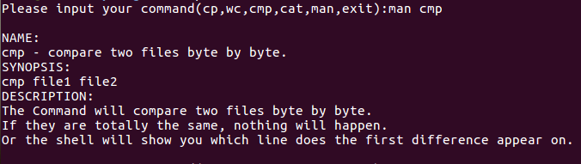

**Warning：使用时请保证命令行格式的正确性，如果输入格式错误，命令行不会被执行；同时若man后面的command在类Shell中不存在，命令行也不会被执行**

* **cp**

命令行格式：

cp file1 file2

cp -r directory1 directory2

命令行作用：

将文件file1的内容复制到文件file2内；

如果有参数-r，则将文件夹directory1的内容复制到文件directory2内；

若file2不为空，则会先清空file2的内容再进行复制

若directory2不为空，则会将directory1复制到directory2下一级目录内

示例：

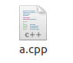

 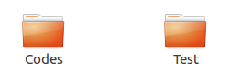

**Warning：使用时请保证命令行格式的正确性，如果输入格式错误，命令行不会被执行；同时若cp后面的file1或directory1在当前目录下不存在，命令行也不会被执行**

* **wc**

命令行格式：

wc file1

wc -c file1

wc -w file1

wc -l file1

命令行作用：

无参数时，显示文件file1的字节数，字数，行数

有参数时，-c显示file1字节数，-w显示file1的字数，-l显示file1的行数

(其中字定义为由回车，空格，跳格分隔开的字符串)

示例：

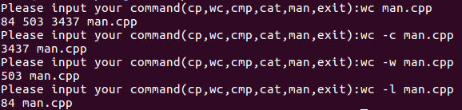

**Warning：使用时请保证命令行格式的正确性，如果输入格式错误，命令行不会被执行；同时若wc后的file1在当前目录下不存在或参数不为-c/-w/-l之一，命令行也不会被执行**

* **cmp**

命令行格式：

cmp file1 file2

命令行作用：

逐字节比较两文件内容，

若相同，则Shell无反应；

否则，显示第一个不同字节的序数和所在行。

示例：

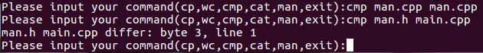

**Warning：使用时请保证命令行格式的正确性，如果输入格式错误，命令行不会被执行，同时若cmp后的file1或file2在当前目录下不存在，命令行也不会被执行**

* **cat**

命令行格式：

cat file1

命令行作用：

打印file1内容在终端上

示例：

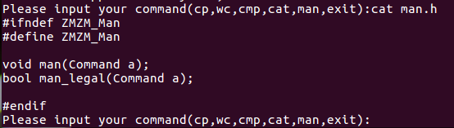

**Warning：使用时请保证命令行格式的正确性，如果输入格式错误，命令行不会被执行，同时若cat后的file1在当前目录下不存在，命令行也不会被执行**